Vzorový prijímací test z predmetu: Nemecký jazyk

- Lies den Text und ordne die richtige Variante der Frage zu. ( 4 Punkte ) Prečítaj si text a priraď správnu variantu otázky.

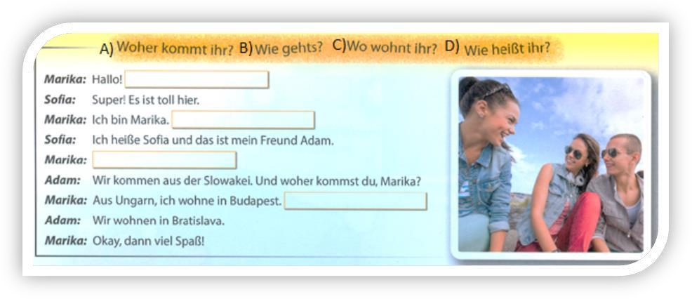
- Lies und wähle die richtige Variante aus. ( 4 Punkte ) Prečítaj si a označ správnu variantu, ktorú vyznačíš krížikom..

  - Und was bekomme ich zum Geburtstag ________________?
für dir von dir von dich
  - Martina legt das Besteck ____________ Teller.
neben den hinter dem auf dem
  - Was ist richtig?
Hast du etwas Gutes für uns gekocht?
Kochtetest du etwas Gutes für uns? Hast du gekocht etwas Gutes für uns?

  - „Eva, _________ hast du deine Hausaufgabe?“ wie wo
was

- Lies die E – Mails. Wähle die richtige Variante aus. ( 6 Punkte )
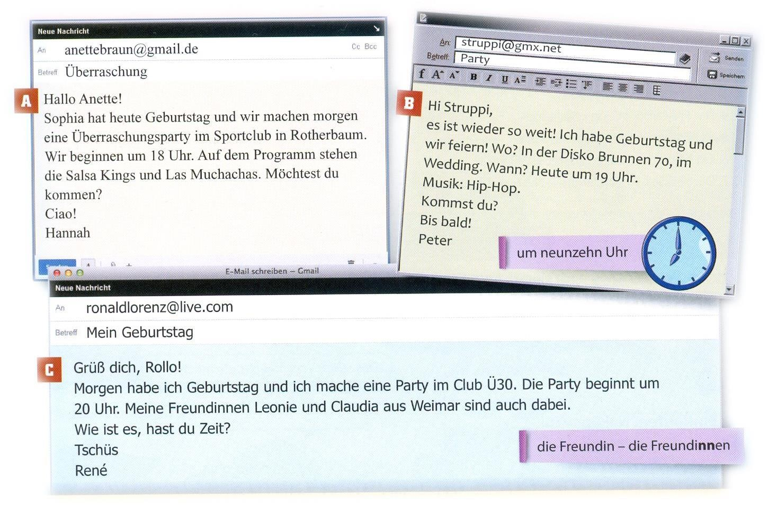
Prečítaj si e – maily. Vyber správnu variantu, ktorú vyznačíš krížikom.

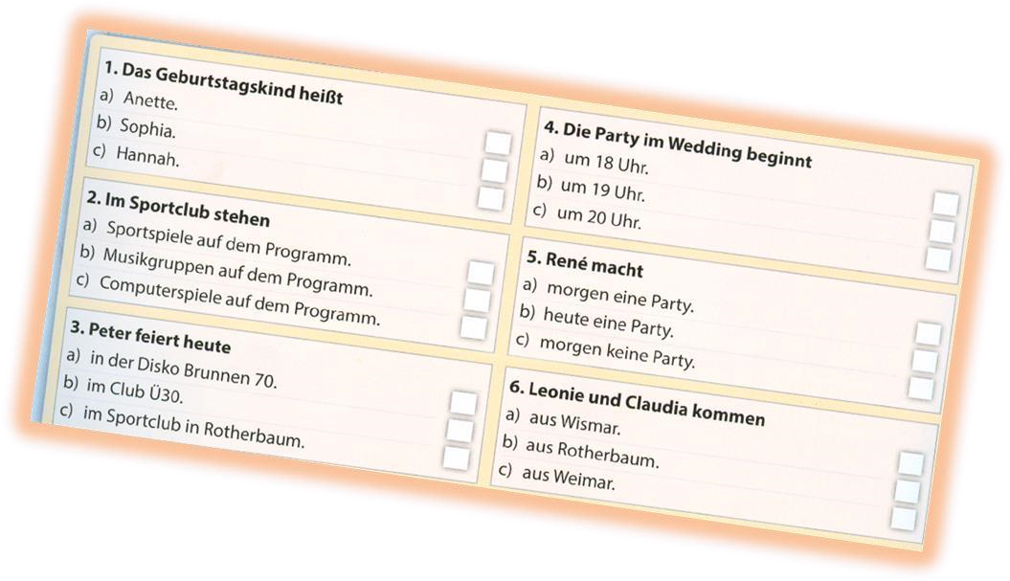

- Lies und wähle die richtige Variante aus. ( 8 Punkte )
Prečítaj si a označ správnu variantu, ktorú vyznačíš krížikom.

  - Wie gehts? Alles klar.
Danke, gut. Viel Spaß!
  - Auf Wiedersehen!
Tschüs!
Grüß dich!
Guten Tag!
  - Mein Name ist Robin.
Wie heißt du?
Robin ist mein Freund. Ich bin Lena.
  - Wer ist das?
Ich heiße Marko.
Das ist meine Freundin Sina. Freut mich.
  - Woher kommt ihr?
Wir sind in Wien.
Sie kommen aus der Schweiz.
Wir kommen aus der Slowakei.
  - Wohnt Annika in Bonn?
Nein, sie wohnt in Hannover.
Ja, er wohnt in Bonn.
Ja, Bonn liegt in Deutschland.
  - Wie ist dein Familienname?
Peter.
Weber. Berlin.
  - Hallo!
Bis bald!
Tschüs!
Grüß dich!

- Lies den Text und wähle die richtige Variante aus. ( 8 Punkte )
Prečítaj si text a vyber správnu variantu, ktorú vyznačíš krížikom.

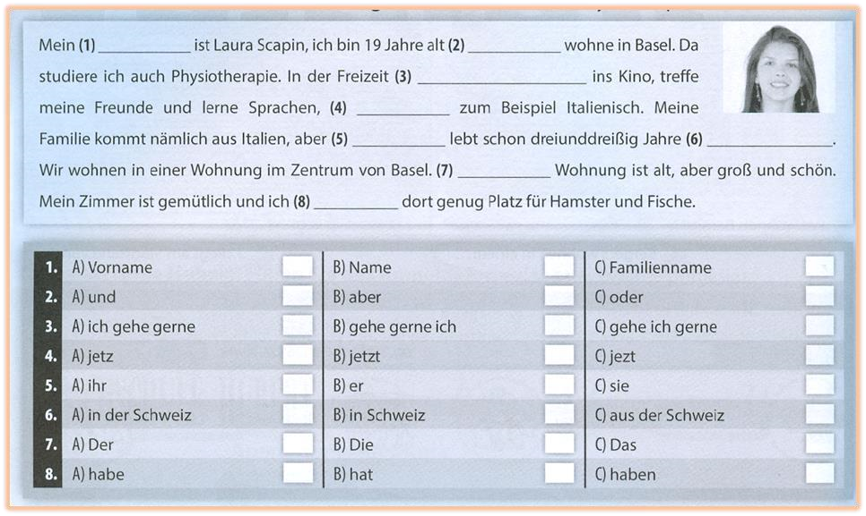
-----------------------------------------------------------------------------------------------------------------
Počet bodov: | ............................................
Vyhodnotili: | ............................................ | ...................................................
 |  | podpis
 | ............................................ | ..................................................
 |  | podpis

